5 PROJETO DO SITE

BARRA DE NAVEGAÇÃO PRINCIPAL



A barra de navegação principal está presente em todas as páginas do site, mantendo o mesmo padrão em todas. A barra está inserida na *tag <header>* , onde é dividida em 2 elementos, o logo presente na *tag <div id=”logo”>* utilizando a *tag <img>* com o atributo *‘href’* apontando para o endereço da imagem, e uma simples lista utilizando a *tag <ul>*, *<li>* e *<a>* dentro da *tag <nav>*, a lista é composta de links para todas as páginas do site. Foi utilizado CSS para atribuir cores aos *links*, uma cor diferente e efeito negrito para o link que representa a página atual identificado pela *class ‘.current’*, efeitos de mudança de cor ao passar o *mouse* pelos *links* utilizando o elemento *‘:hoover’*. Também foi utilizado o elemento *‘float’* atribuindo o parâmetro *left* para o elemento *#logo* e parâmetro *right* para o *<nav>*. Além disso foram atribuídos, a diversos dos elementos, parâmetros como *padding, margin, border, width, height* e *color.*

RODAPÉ



O rodapé também está presente em todas as páginas do site. Foi criado dentro da *tag <footer>* e contem apenas um texto no meio. Apesar de ser a área de navegação redundante e normalmente conter *links* para as mesmas páginas que a navegação principal e os *links* para páginas com menos enfoque como Termos ou Regras, e outras informações institucionais, no caso deste projeto foi desnecessário criação de tais páginas ou replicar o conteúdo da navegação principal. Foi utilizado CSS para definir os atributos *text-align, background-color, padding* e *border-top.*

HOME

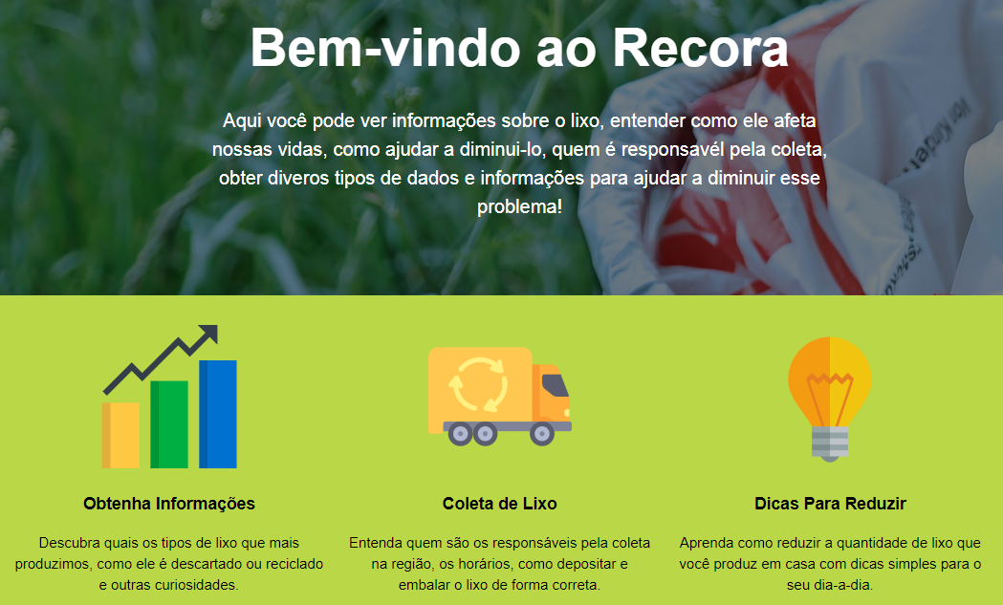

A página principal do site, nomeada como *‘index.html’*. Ela é dividida em 2 seções inseridas ambas na *tag <section>*, a primeira recebeu o *id=’banner’* e a segunda *id=’boxes’*. Na primeira temos apenas dois textos, um titulo *<h1>* e um paragrafo *<p>*, o resto foi feito no CSS, onde podemos destacar a utilização do atributo *background-image* onde foi definido a imagem de fundo e um efeito de filtro na própria imagem. Além disso podemos encontrar atributos utilizados para formatar e espaçar os elementos mais básicos como *margin, padding, text-align, font-size e color*. No segundo elemento temos 3 *links <a>* para as 3 principais páginas do site, dentro de cada um deles foi inserido uma *<div class=’box’>* que contém um ícone *<img>,* um título *<h3>* e um parágrafo *<p>*. No CSS foi aplicado um efeito utilizando o elemento *:hover* com os atributos *background-image, background-size, border* e *transition* para os *links*, de forma que quando o *mouse* passe por cima dos *links* ele mudara de forma gradual a cor do seu fundo e ganhará uma borda. Outros elementos do CSS atribuídos aos elementos para dar formatação e espaçamento foram *margin, padding, text-align, width, height, border-radius, float e color.*

ENTENDA O LIXO

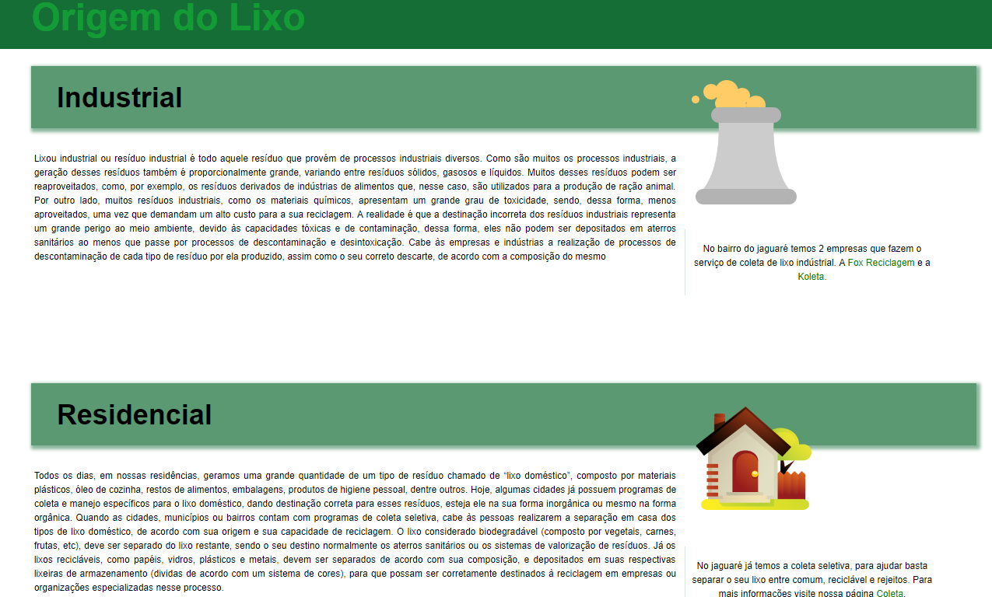

A página também nomeada como *‘entenda.html’* pode ser dividida em 2 partes, a primeira (visualizada na imagem a cima) está inserida em uma *tag <section>* a qual foi atribuída o *id=’oLixo’*, onde temos primeiro uma *<div class=’oLixoHeader’>* com um apenas um título *<h1>*, o resto do elemento recebe formatação do CSS utilizando *background-color, width* e *height*. Em seguida temos duas *<div>* exatamente idênticas onde encontramos 3 elementos principais em cada, um subtítulo *<div class=’oLixoSubH’>* que é dividida em duas partes iguais *<div class=’meio’>* a primeira com o título em si *<h1>* e a segunda com uma imagem *<img>*, e dois blocos de texto, um grande *<div class=’big’>*, que contem apenas texto, e um pequeno *<div class=’small’>,* que contem além de texto alguns *links <a>*. O CSS foi utilizado para fazer os ícones referentes aos tópicos Industrial e Residencial ficarem deslocados para baixo em relação a sua *<div>* ‘pai’, assim como os textos inseridos na *<div class=’small’>*, ambos feito utilizando os atributos *padding* e *margin.* Além disso foram utilizados para formatar e espaçar os elementos mais básicos atributos como *width, height, float, text-align, font-size e color*.

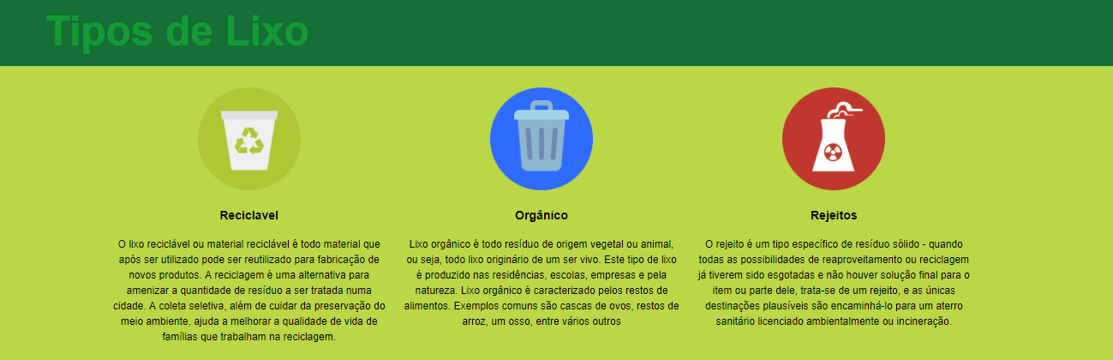

Na segunda parte da página encontraremos uma área feita com elementos já utilizados no site. No título foi utilizado a mesma formatação e o mesmo CSS encontrado na parte inserida na *<div class=’oLixoHeader’>* mudando apenas o texto, em seguida encontramos 3 elementos iguais aos encontrados em *id=’boxes’* da página inicial (home – *index.html*), a única diferença são as imagens, os títulos e os textos, além do fato de que estes não são *links.*

COLETA

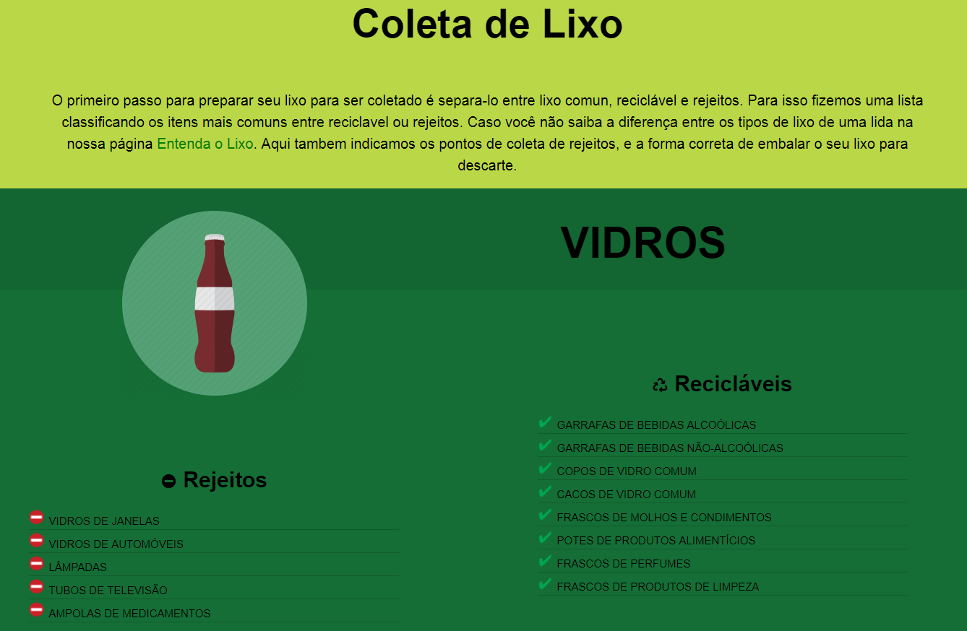

A página também nomeada como *‘coleta.html’* pode ser dividida em 5 partes. A primeira inserida em *<section id='pageTitle'>* contém apenas um título *<h1>* e um parágrafo *<p>*, e tem apenas atributos de formatação bem simples na parte do seu CSS como *margin, padding, font-size* e *text-align.* A segunda parte *<section id=”info”>*  é onde podemos visualizar listas de matérias recicláveis e rejeitos, divididos por cada tipo de material. Para cada um dos matérias temos uma área *<div class=”recicleHead”>* com o título *<h2>* e uma imagem *<img>* representativa do material em si, que recebe formatação do CSS com relação a atributos como *background-color, color, font-size, text-align, font-size, height, width, float, padding, margin,* e para dar um efeito visual foi criado a *class=”invert”* que é atribuída a segunda e quarta imagem dos títulos de matérias, fazendo com que seu atributo *padding* referente ao espaçamento do lado esquerdo seja diminuído, e a *tag <h2>* foi colocada após a *tag <img>* assim invertemos os lados do título com a imagem. Em seguida temos uma área com duas listas, dos produtos recicláveis e dos rejeitos, para tal foram utilizadas *<div class=”meio”>* que contém ambas as listas,as *id=”rejeitos”, id=”invert* e *id=”rejeitosInvert”,* para identificar a lista dos rejeitos e as listas invertidas e aplicar o CSS pertinente. As listas seguem um padrão similar, todas tem títulos *<h3>* acompanhados de ícones da biblioteca grátis *Font Awesome* encontrados na *tag <i>,* e tem suas listas inseridas nas *tag <ul> <li>*, e com formatação CSS utilizando o atributo *list-style-image* e *list-style-position* para mudar os ícones de marcação dos itens da lista para uma imagem especifica, além disso encontramos atributos de formatação e espaçamento como *width, height, margin, padding, border, float, text-align* e *vertical-align*, incluído os referente a *id=”invert* e *id=”rejeitosInvert”* que fazem os as listas mudarem de posição alterando o atributo *padding* e *margin.*

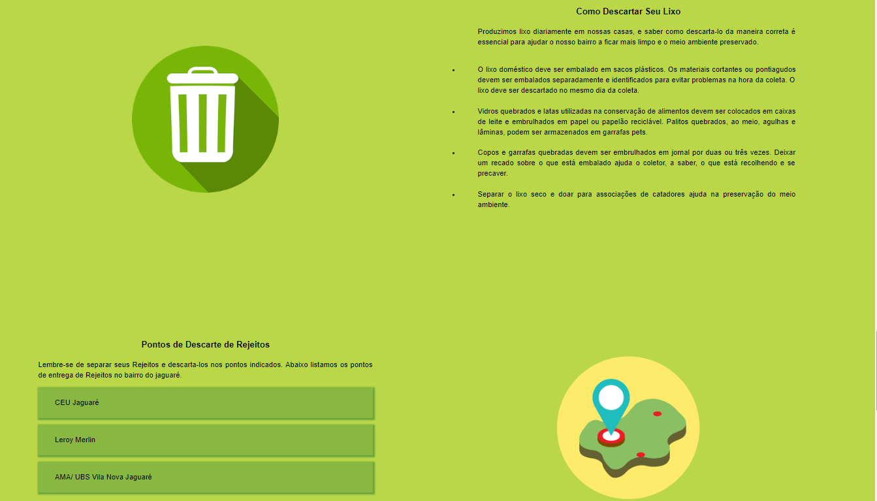

9 Linhas de código das páginas do site

Homepage – *Index.html*

*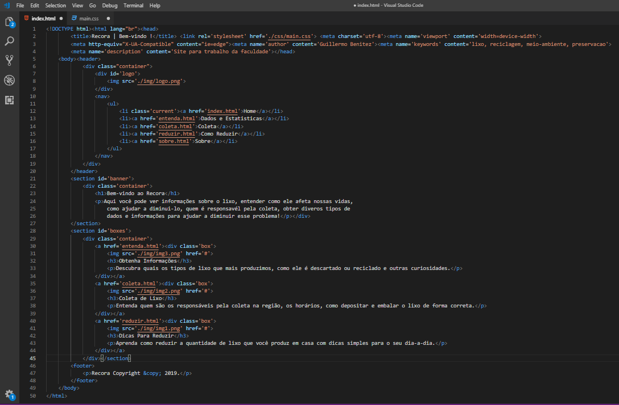*

Dados e Estatísticas – *entenda.html*

*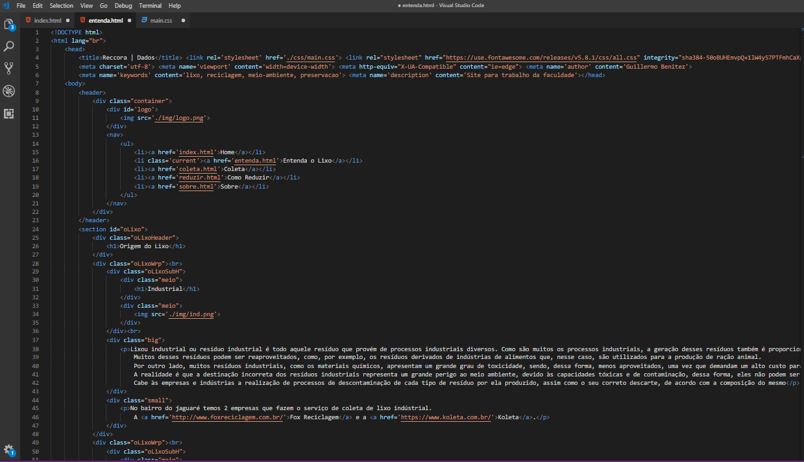*

*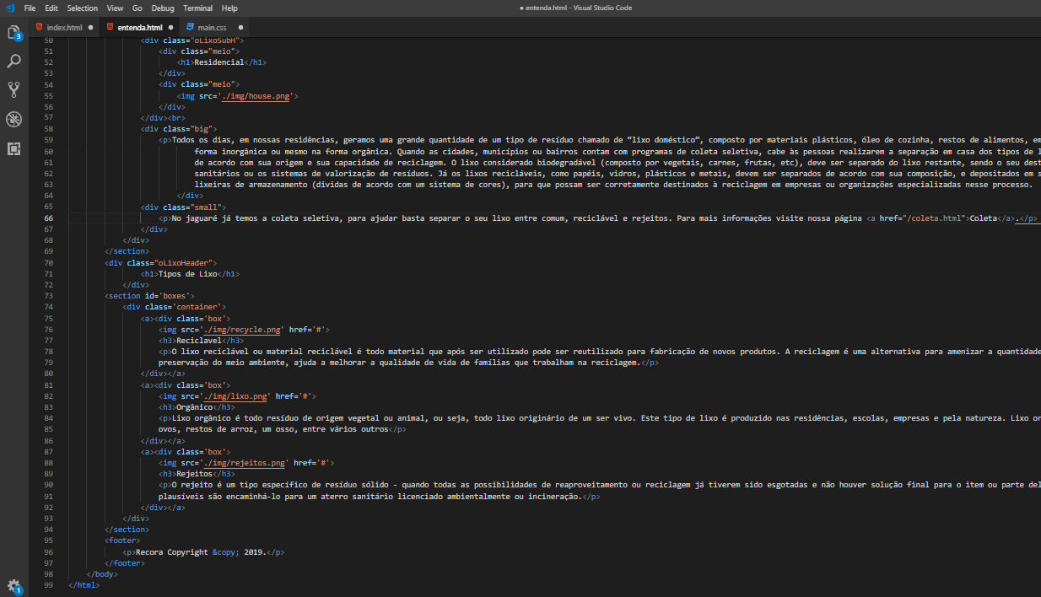*

Coleta – *coleta.html*

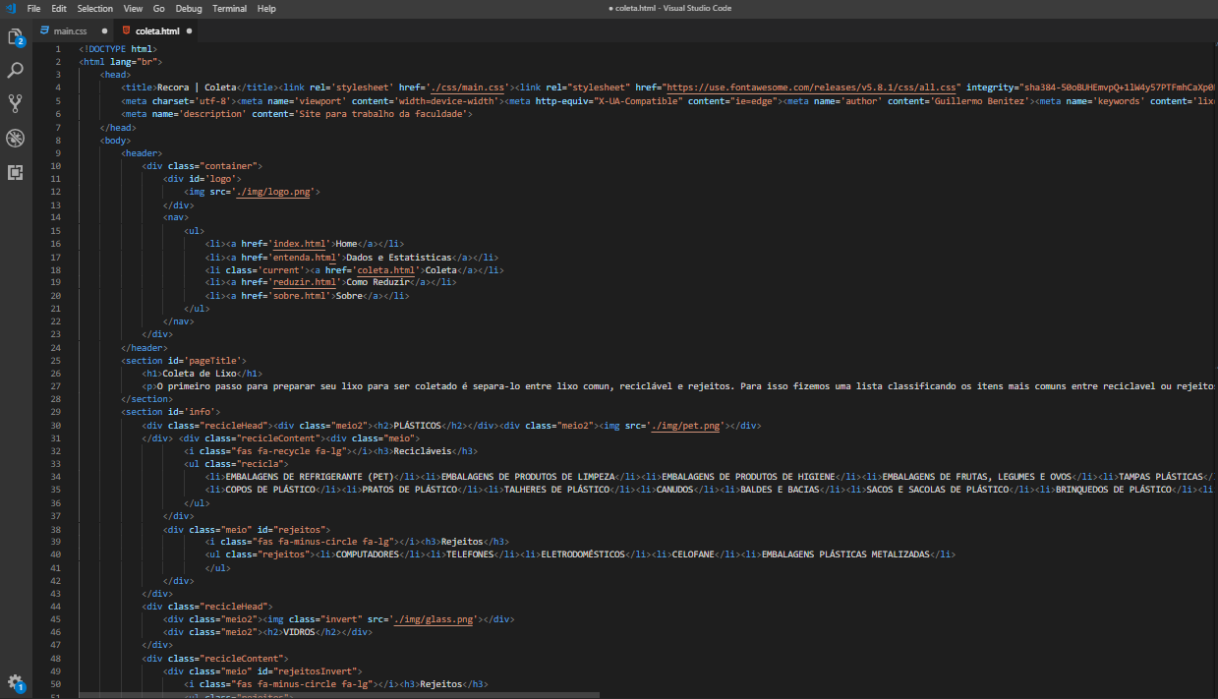

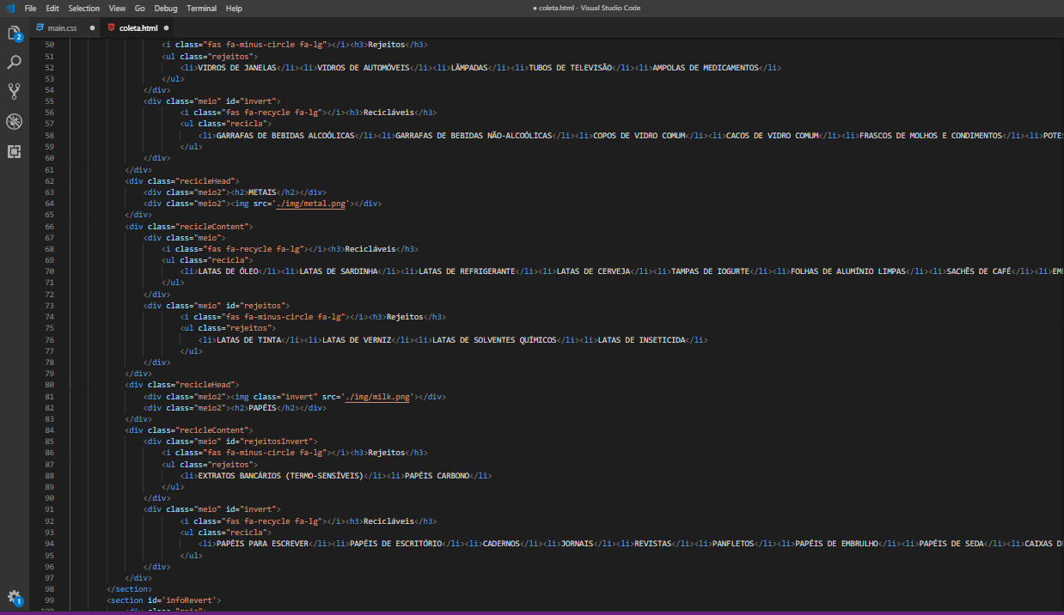

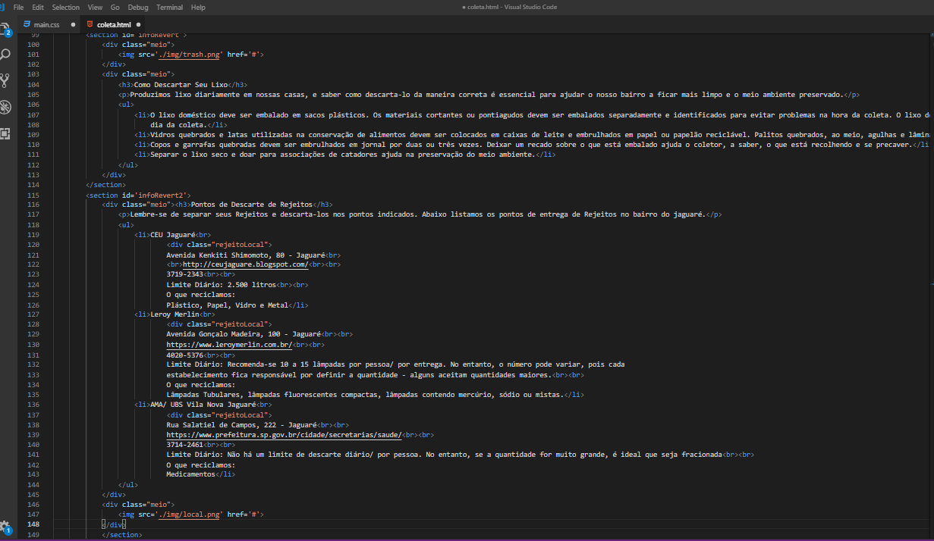

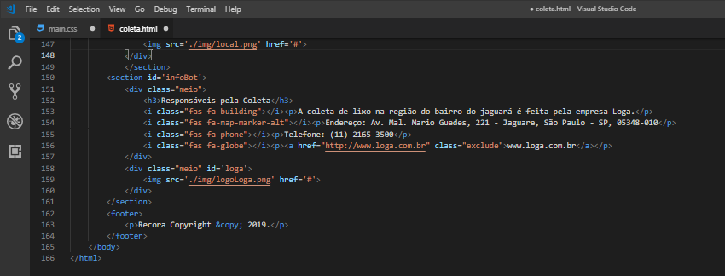

Como Reduzir – *reduzir.html*

*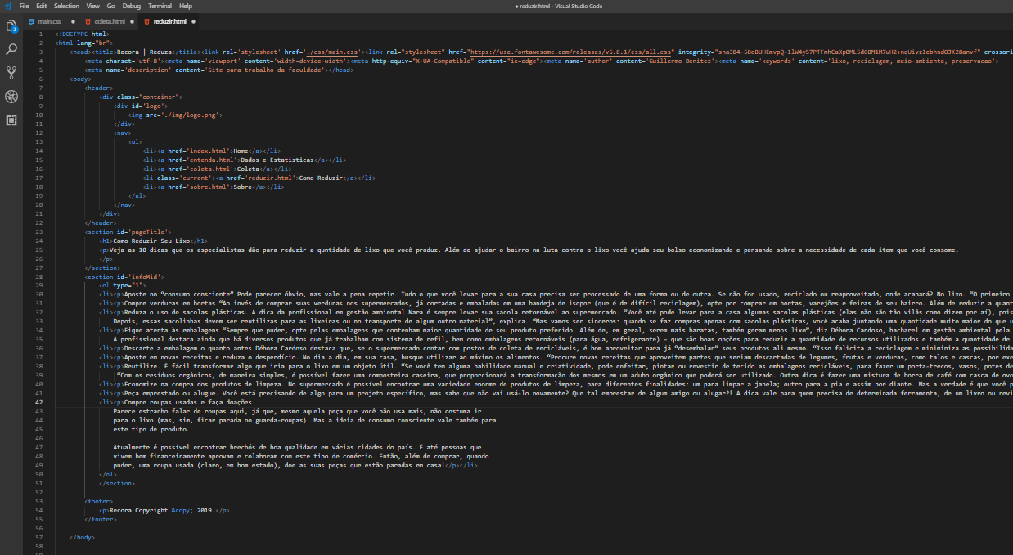*

Sobre – *sobre.html*

CSS – *main.css*

